*Государственное бюджетное профессиональное образование учреждения города Москвы «Московский автомобильно-дорожный колледж им. А.А. Николаева»*

Отчёт

по «Технологии разработки и защиты баз данных».

*Сделала студентка: Навлютова Румия Дамировна*

*Группы: 2ИП1*

Проверяет работу: Болейнингер Иван Евгеньивич

Преподаватель: Технологии разработки и защиты баз данных

Москва, 2023

Заходим в свойства компьютера, нажимаем на дополнительные параметры пк, меняем имя чтобы было проще найти другому компьютеру найти ПК.

Делаем общую имя группы.

Цель задания: Найти более оптимально быстрый способ передачи данных через локальную сеть.

Мы нашли более быстрый способ передачи данных через включение общего доступа папке первого компьютера и присоединение второго (просто первый и второй).

Нужно чтобы пользователи могли присоединиться к другому компу. Для этого нужно пойти по этому пути Панель управления> Все элементы управления> Центр управления сетями и общим доступом> Дополнительные параметры общего доступа.

Все галочки должны располагаться так:

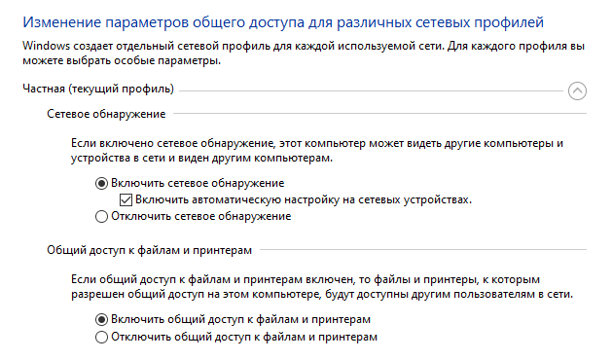

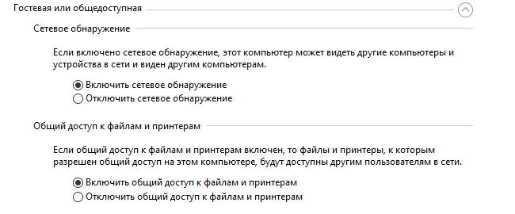

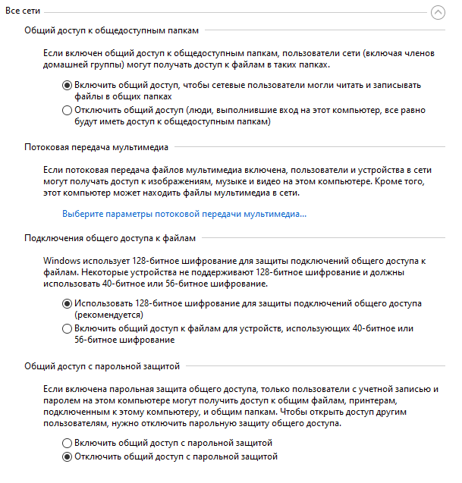

Входе нелегкого поиска путей мы пришли к более оптимальному, быстрому и надежному способу передачи данных. Необходимо чтобы выбрать все, затем добавить, после этого поделиться. После этого любой пользователь может подключиться к этому компьютеру (конечно если сделать ее общей).

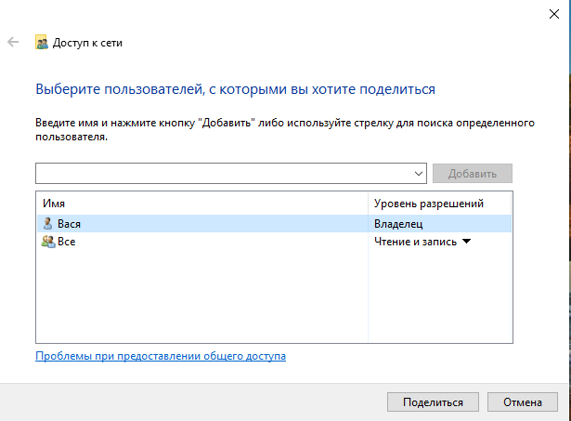

И все, включаем проводник, папка сети, выбираем любой компьютер, User и вот вам открытые папки для “гостя” пк.

Заходим в проводник, открываем каталог сеть, выбирает доступную сеть, в нашем случае это MADK-PC30

Создаём свою папку Вася

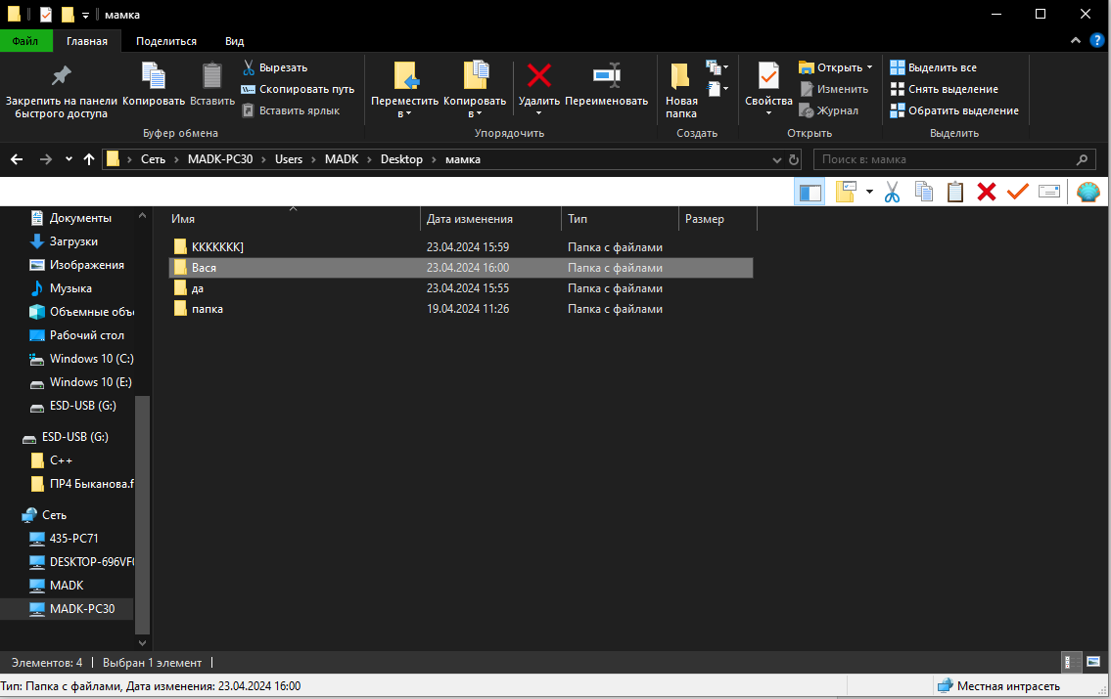

Добавляем в файл

